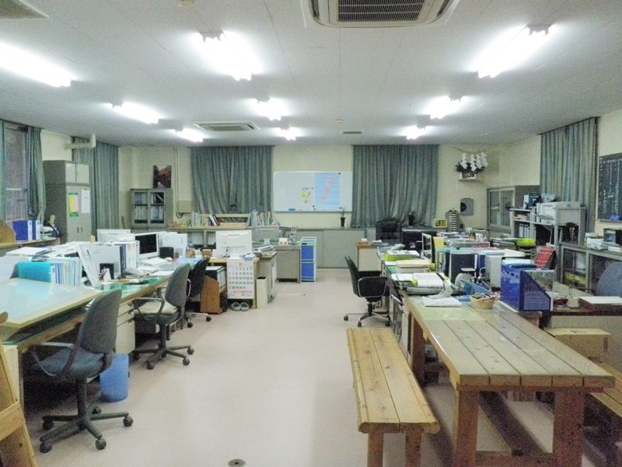
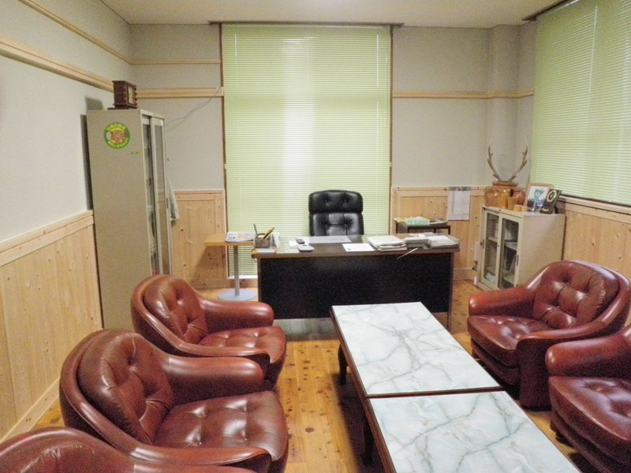
対馬森林組合 組合長室（床、壁は、対州ヒノキ使用）
対馬森林組合 新事務所（２Fへ移動）

